**Исследование работы RS- триггера**

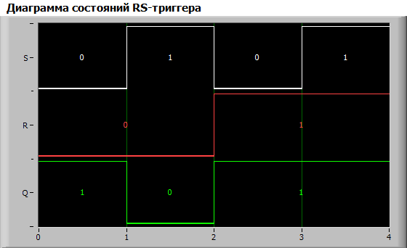

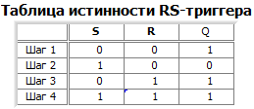

Изменяя с помощью элементов управления R и S состояния входных сигналов триггера, составим таблицу переходов.

|  |  |  |  |
| --- | --- | --- | --- |
| Выход Qn | Вход R | Вход S | Выход Qn+1 |
| 0 | X | 1 | 0 |
| 0 | 1 | 0 | 1 |
| 1 | 0 | 1 | 0 |
| 1 | 1 | x | 1 |

Состояние триггера изменяется при Qn = 0, если на входе S установлен сигнал логического “0”, а на входе R - сигнал логической “1”.

При Qn = 1 состояние триггера изменяется если на входе R установлен сигнал логического “0”, а на входе S - сигнал логической “1”.

**Исследование работы JK- триггера**

При установке входов “R” и “S” в “1”.

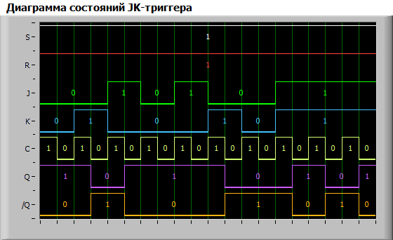

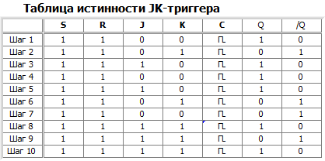

|  |  |  |  |
| --- | --- | --- | --- |
| Выход Qn | Вход J | Вход K | Выход Qn+1 |
| 0 | x | 0 | 0 |
| 0 | 0 | 1 | 0 |
| 1 | 1 | 0 | 1 |
| 1 | 1 | x | 1 |

Режимы работы JK - триггера

|  |  |  |
| --- | --- | --- |
| Режим работы | Вход J | Вход K |
| Хранение информации | 0 | 0 |
| Установка “1” | 1 | 0 |
| Установка “0” | 0 | 1 |
| Переключение | 1 | 1 |

**Динамический режим работы JK - триггера**

S=1, R=0 и S=0, R=1

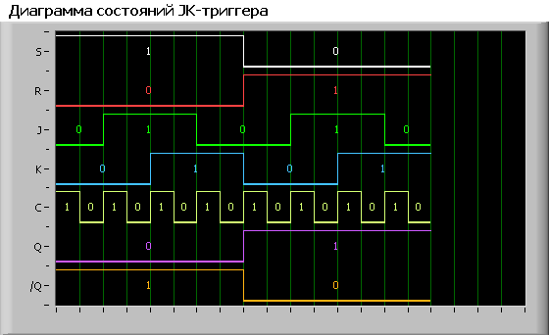

R=S=1



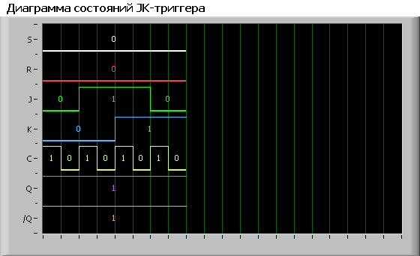

S=R=0 является запрещённой комбинацией.

Переключение JK-триггера происходит при спаде тактового импульса C.

**Режимы работы JK – триггера**

|  |  |  |
| --- | --- | --- |
| Режим работы | Вход J | Вход K |
| Хранение информации | 0 | 0 |
| Установка “1” | 1 | 0 |
| Установка “0” | 0 | 1 |
| Переключение | 1 | 1 |

Хранение информации

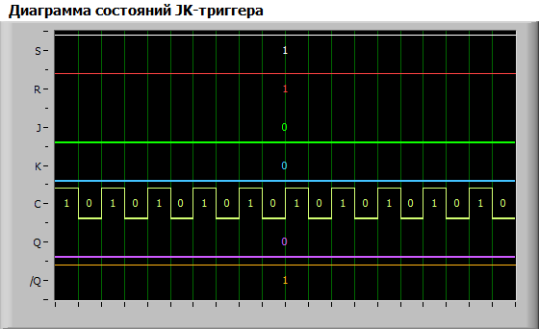

Установка единицы

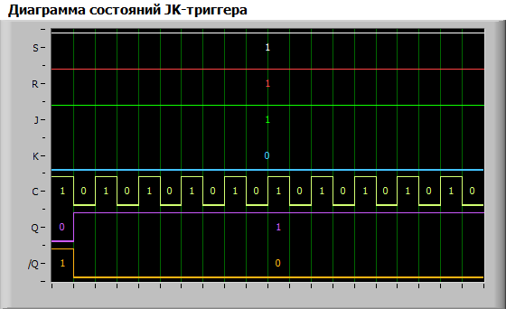

Установка нуля

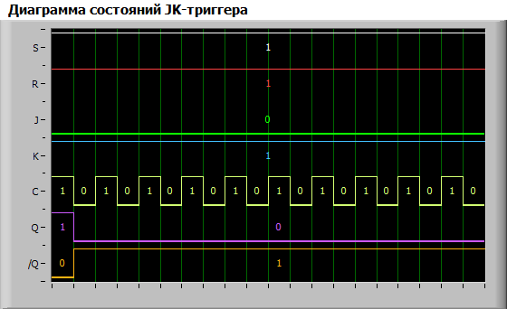

Переключение

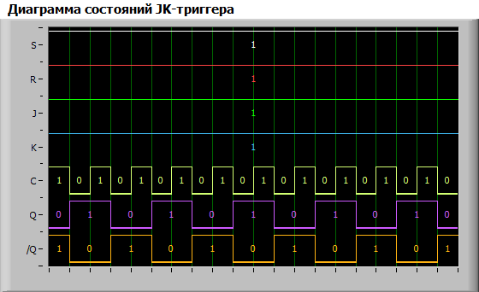

**Исследование работы D - триггера**

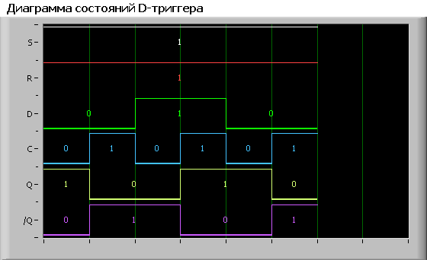

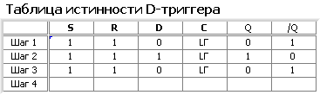

**Таблица переходов D - триггера**

|  |  |  |
| --- | --- | --- |
| Выход Qn | Вход D | Выход Qn+1 |
| 0 | 0 | 0 |
| 0 | 1 | 1 |
| 1 | 0 | 0 |
| 1 | 1 | 1 |

**Режимы работы D - триггера**

|  |  |
| --- | --- |
| Режим | D |
| Установка 1 | 1 |
| Установка 0 | 0 |

Активными уровнями для входов S и R являются уровни лог. «0».

**Исследование D – триггера в динамическом режиме**

S=0, R=0 и S=1, R=0

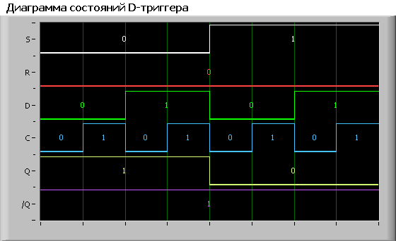

***S=0, R=1***

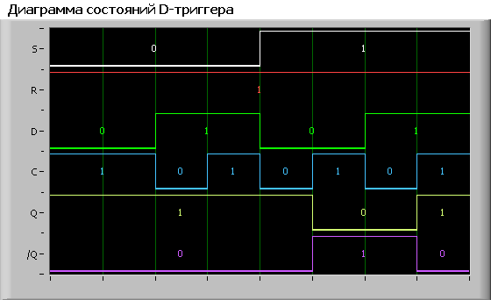

***S=1, R=1***

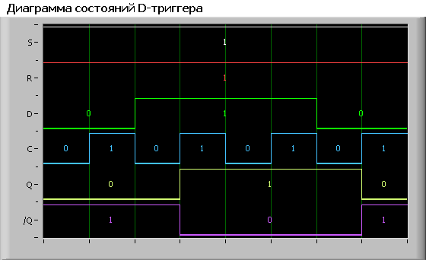

Сигналы на входах C и D не влияют на работу триггера в режиме асинхронного управления.

Триггер меняет своё состояние по фронту тактового импульса.

***Режимы работы D – триггера***

Установка «1»



Установка «0»

